Jsme malá vesnická školka v srdci Vysočiny.
Tím, že do naší školky chodí sourozenci ukrajinské národnosti, tak se nás velmi dotkla situace, která teď panuje na Ukrajině.

Dětem jsme namalovali obrázky, vyrobili holubičky – symbol míru. Děti byly s nápadem pomoci kamarádům z Ukrajiny velmi nadšení. Do obrázků a výrobků se zapojili s velkým nasazením.

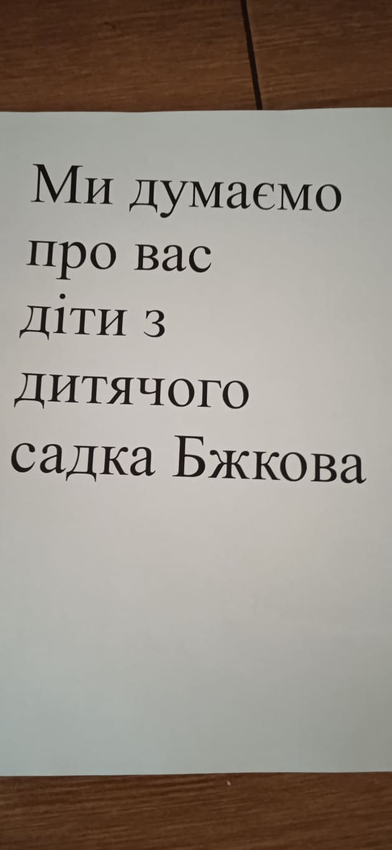
Do balíčku jsme dětem ještě přidali omalovánky a pastelky. Tím, že se i v našem okolí konala sbírka pro Ukrajinu, odvezli jsme balíček na místo, kde předají potřebným dětem.

